공개SW 실무 프로젝트 제안서

# 프로젝트 요약

|  |  |  |  |
| --- | --- | --- | --- |
| 보고 날짜 | 프로젝트 이름 | 팀장 | 팀원 |
| 2015년 11월 5일 | PC를 뛰어넘어 스마트 폰으로 | 10김기범 | 09이현욱 14김여진, 안지희 |

# 프로젝트 개요

|  |  |  |
| --- | --- | --- |
| 작업 | 기한 | 참고 |
| 1차 제안서 | 2015.10.12 |  |
| 최종 제안서 | 2015.11.02 |  |
| 최종 제안서 발표 | 2015.11.05 | 10 김기범 |
| 시스템 설계서 | 2015.11.16 |  |
| 시스템 설계서 발표 | 2015.11.19 |  |
| 상세 설계서 | 2015.11.30 |  |
| 최종 보고서 | 2015.12.07 |  |
| 최종 보고서 발표 | 2015.12.10 |  |
|  |  |  |

# 역할 분담

|  |  |
| --- | --- |
| 이름 | 역할 |
| 10김기범 | 문서작성, 코드분석 |
| 09이현욱 | 자료수집, 코드분석 |
| 14김여진 | 자료수집, 코드분석 |
| 14안지희 | 자료수집, 코드분석 |
|  |  |

# 선정 이유

우리 조의 OSS(Open Source Software) 선정 조건은 다음과 같다. 1. 스마트 폰 애플리케이션(이하 앱)으로 전환 가능한가 2. 남녀노소 누구나 즐길 수 있는가 3. 코드길이는 적당한가 이다.

1. 스마트 폰 앱으로 전환 가능한가

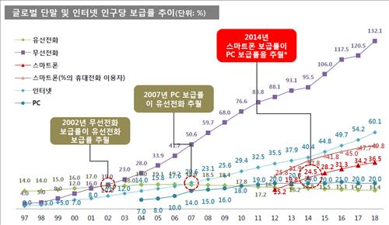

현대 사회는 스마트 폰의 시대라 해도 과언이 아니다. 이미 2014년에 전 세계 인구당 스마트 폰 보급률은 24.5%로 PC(20.0%)를 앞질렀다.[1]

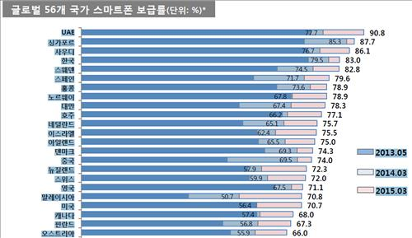

2015년 7월 발표된 자료에 의하면 우리나라의 스마트 폰 보급률이 83.0%으로 세계 네 번째 수준인 것으로 조사됐다.[2]

전 세계적으로 보나 국내적으로 보나 스마트 폰의 사용인구수는 어마어마하다. 그래서 우리 조는 PC뿐만 아니라 스마트 폰에서도 사용 가능하게 전환할 수 있는 OSS를 최우선 조건으로 설정하고 검색했다.

2. 남녀노소 누구나 즐길 수 있는가

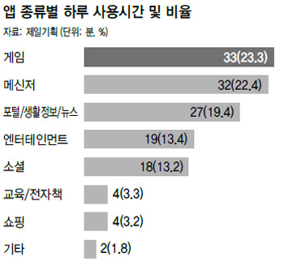

2시간 23분. 이 시간은 대한민국 국민의 하루 평균 스마트 폰 앱의 사용시간(전화, 문자 제외)이다. 그 중에서 ‘디지털 놀이’ 중 하나인 게임에 가장 많은 시간을 쓰고 있다는 걸 알 수 있다. 여기서 주목할 점들은 스마트폰 게임은 청소년들이 주로 즐길 것이라는 인식과 달리 게임을 가장 많이 하는 세대는 30~40대인 것이다. 그리고 스마트 폰을 가장 짧게 사용하는 50대 이상도 하루에 평균 1시간 28분을 사용할 정도로 전 연령층이 꽤 많은 시간을 스마트 폰을 사용하는데 쓰고 있다는 걸 알 수 있다. [3]

또한, 게임물관리위원회가 발간한2014년 국내외 게임물 등급분류현황과 사후관리통계 등을 담은 ‘2015 게임물 등급분류 및 사후관리 연감’에 의하면 2014년 국내 등급 분류되어 유통된 게임물 총 521.355건 중 99.7%인 519.931건이 스마트 폰 게임인 것으로 확인됐다.[4]

이처럼 우리나라 국민들은 스마트 폰 ‘게임’을 즐겨 하며 2014년 유통된 게임물 중 99.7%가 스마트 폰 게임일 정도로 현재 한국은 스마트 폰 게임이 대세라 할 수 있다. 그래서 우리는 최대한 남녀노소 누구나 쉽게 사용하고 즐길 수 있을만한 게임 위주로 찾아 보았다. 여러 가지를 고려한 결과 최대한 복잡하게 머리를 쓰지 않으면서 누구나 쉽게 접근할 수 있는 룰을 가진 퍼즐게임 Block Attack[5]을 가(假)선정했다.

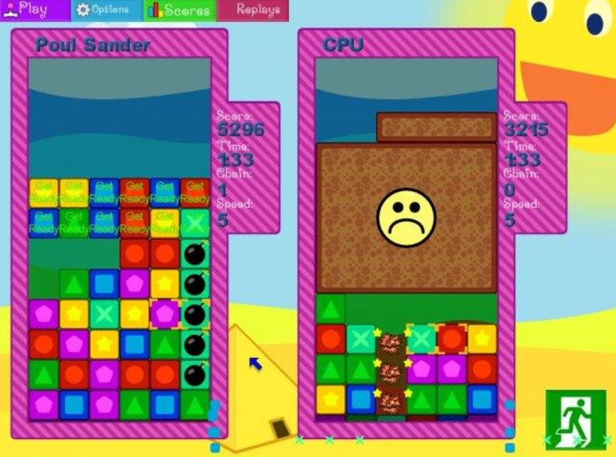

사용자가 선택한 블록의 위치를 바꾸어 같은 종류의 블록이 3개 이상 겹치게 만들면 점수를 획득하며 블록이 제거 되는 간단한 게임이다. 또한, 최초로 국내 사용자만으로 2000만 다운로드 이상을 돌파할 만큼 선풍적인 인기를 끌었던 ‘애니팡’이나 ‘캔디크러쉬사가’ 등 성공 사례도 여럿 있어 비교해가며 개선점을 찾는데 용이하다는 점도 플러스 요인이었다.

3 코드길이는 적당한가



3만 5천여 줄에 달하는 코드 길이와 git 버전관리시스템으로 편리하게 접근할 수 있다는 장점이 있어 이 OSS를 하기로 최종 결정했다.

# 선정한 OSS의 장단〮점

**장점 1)**

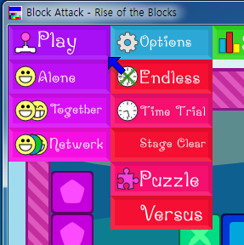

혼자 하기뿐만 아니라 둘이서 할 수도 있고 시간 제한, 스테이즈 클리어 등 다양한 게임 방식이 있다.

**장점 2)**

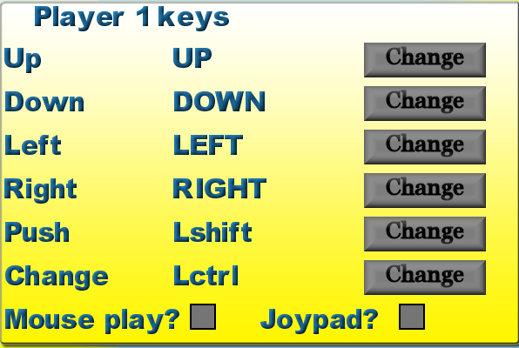

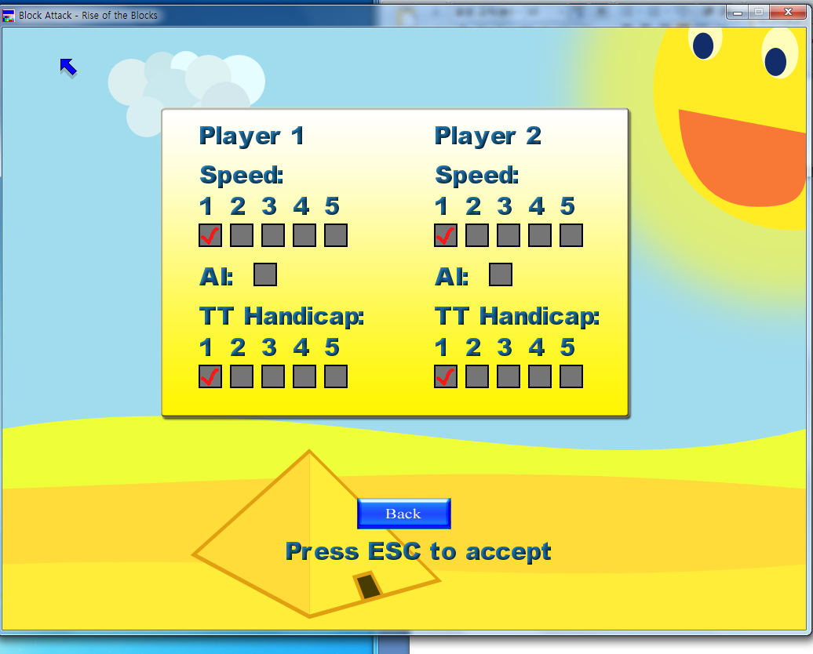

옵션에서 Key 설정과, 마우스&조이패드 플레이 설정, 속도와 핸디캡 설정 등 다양한 설정이 가능하다.

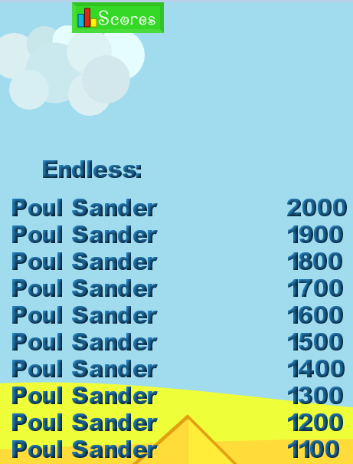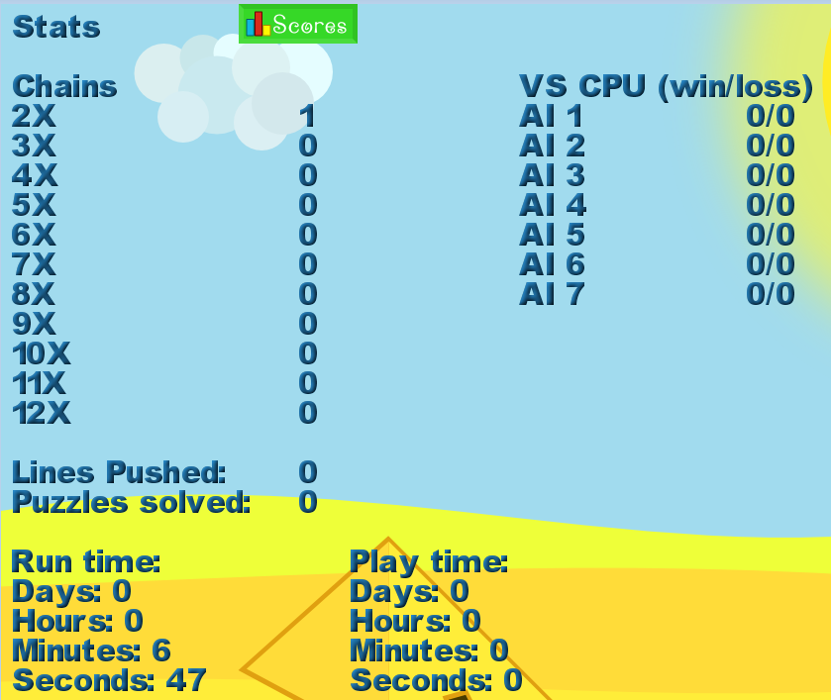**장점 3)**

스코어 등 다양한 통계자료도 볼 수 있다.

**단점 01)**

일시 정지가 없고 ESC 키를 누르면 단번에 종료가 돼서 처음 플레이 해본 사용자라면 당황할 수 있다.

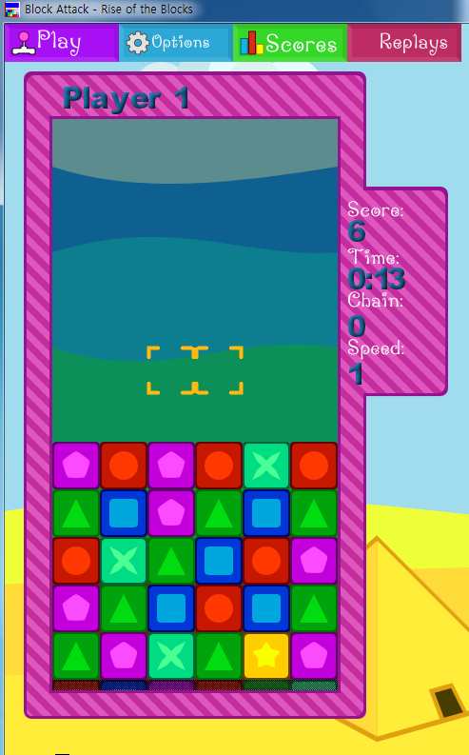**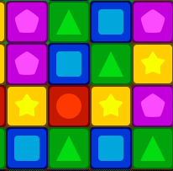단점 02)**

배경과 블록의 모양과 색상이 너무 단조롭고 밋밋하다.

EMB000014dc5a95**단점 3)**

블록 위치를 상하로는 바꿀 수 없고 좌우로만 바꿀 수 있다.

**단점 4)**

게임의 재미를 더할 콤보 시스템과 아이템 등이 없다.

**단점 5)**

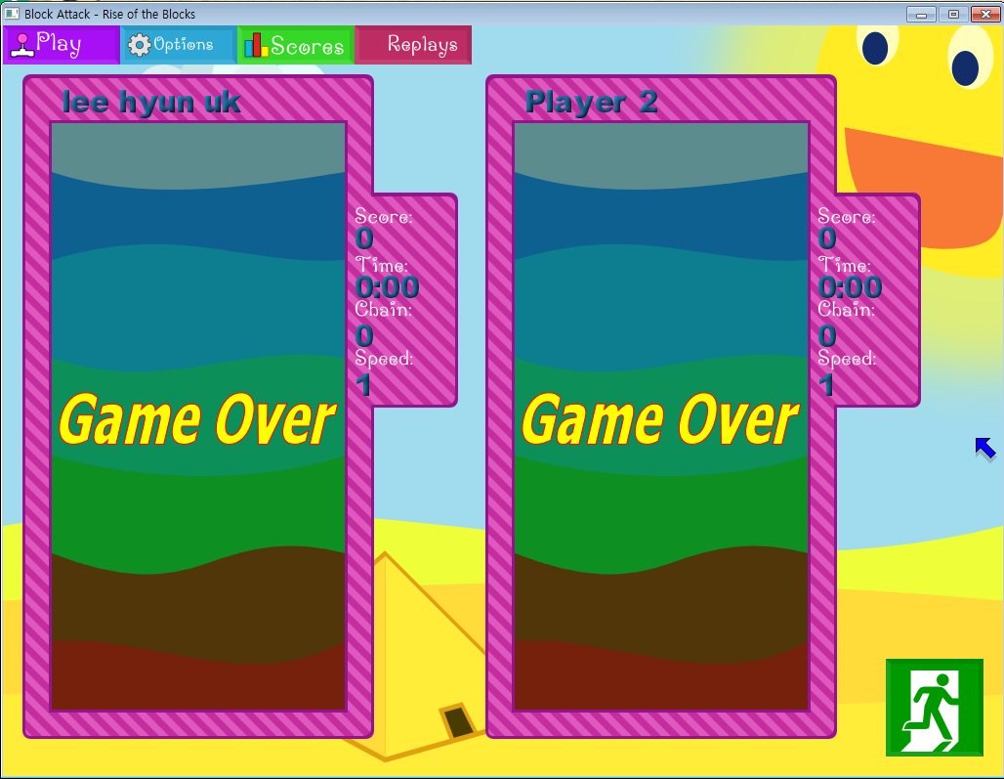

초기화면 모습인데 작동키는 무엇이며 룰은 어떤지 등 튜토리얼이 없어 처음 해보는 사용자라면 당황할 수 있다.

# 타(他) 게임과의 비교

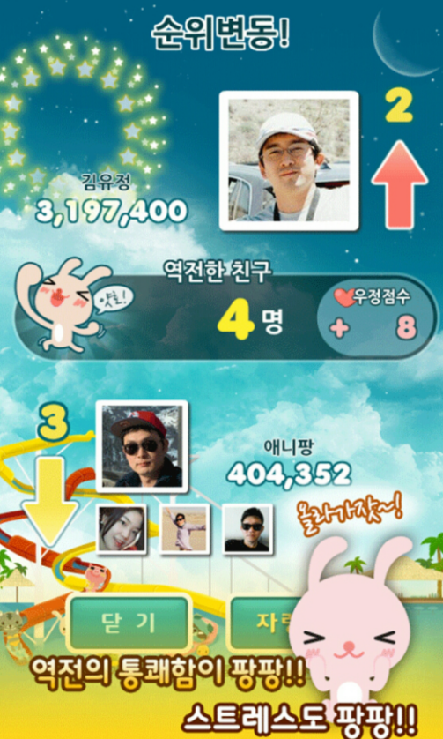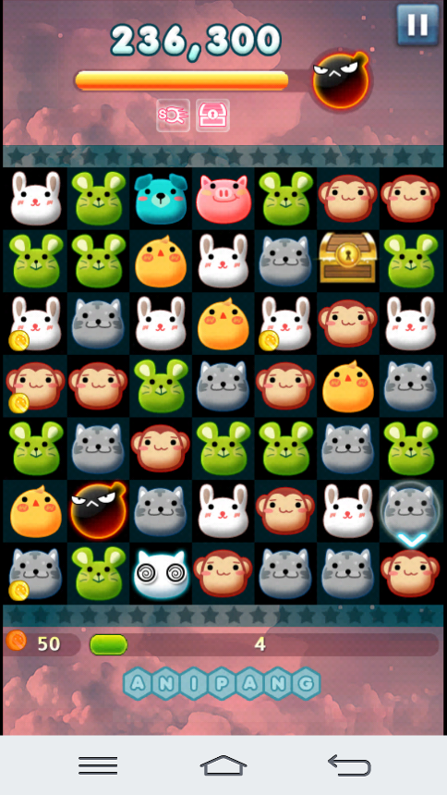**1) 애니팡[6]**

애니팡의 장점은 여러 가지가 있다. 그 중에서도 동물을 사용한 아기자기한 UI로 여성유저들의 마음을 사로잡은 점이 특징이다. 또한 콤보 시스템과 다양한 아이템, 화려한 이펙트, 그리고 카카오톡을 연동한 친구들과의 경쟁시스템으로 유저들이 계속 게임을 하도록 유도한다는 점, 또한 특징이다.

**2) 캔디 크러쉬 사가[7]**

캔디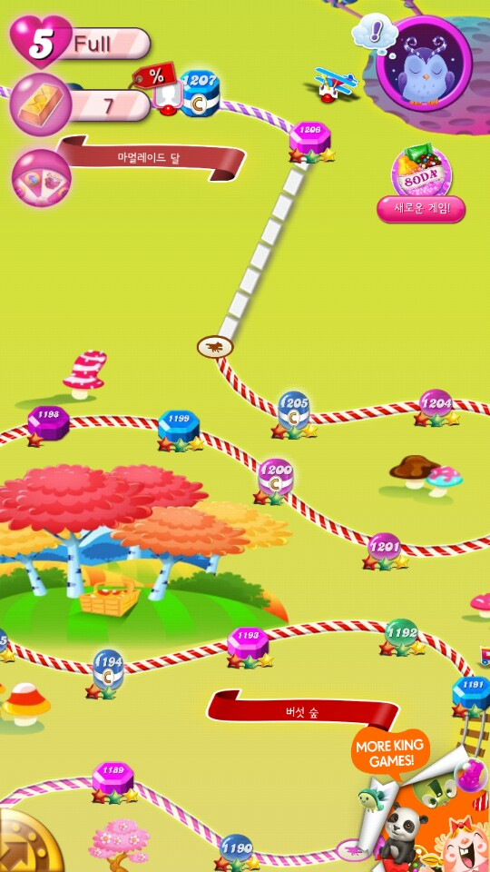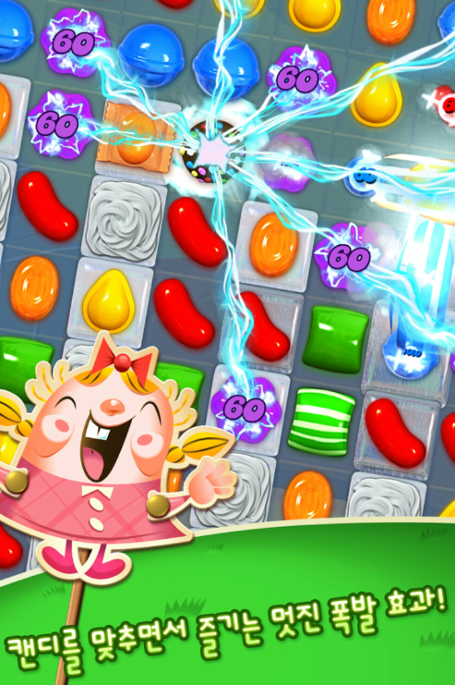 크러쉬 사가는 페이스북을 시작으로 iOS, Android, Fire OS, Windows Phone, Windows 10 그리고 타이젠까지 다양한 OS에서 지원이 된다는 것이 큰 장점이다. 또한, 다양한 아이템과 자신의 레벨이 어느 정도까지 왔는지 맵으로 표시해주는 기능 등 유저가 직관적으로 게임을 파악하는데 도움을 준다는 것이 특징이다.

# 선정한 OSS의 개선점

1. PC뿐만 아니라 스마트 폰에서도 사용 가능하게 할 것

2. 초기 화면에서 게임 룰 & 방향키 등 튜토리얼 생성

2. 일시 정지 버튼 생성과 ESC 키를 누를 시 ‘종료하십니까? Yes/No’ 팝업 창 띄우기

3. 블록 UI, 전체적인 배경과 디자인 개선

4. 블록 위치를 좌우뿐만 아니라 상하&대각선으로도 바꿀 수 있게 할 것

5. 최대한 다양한 OS에서도 실행 가능하게 할 것

6. 게임을 보다 즐길 수 있도록 아이템, 콤보, 경쟁 시스템 등 타(他)게임들의 장점들을 벤치마킹 할 것

# 결론

Block Attack OSS는 남녀노소 누구나 즐길 수 있는 간단한 룰을 가진 퍼즐게임이다. 또한 스마트 폰 앱으로도 전환할 수 있고 개선점도 여럿 있어 프로젝트를 수행하는데 최적의 조건을 가진 OSS라 할 수 있다.

이 OSS의 최대 장점인 다양한 게임모드는 살리고 UI와 여러 시스템들을 개선하는 방향으로 간다면 지금보다 훨씬 좋은 OSS로 될 수 있음을 확신한다.

1. http://www.yonhapnews.co.kr/bulletin/2015/01/19/0200000000AKR20150119178000017.HTML
2. http://www.yonhapnews.co.kr/bulletin/2015/07/07/0200000000AKR20150707175600017.HTML
3. http://www.hani.co.kr/arti/economy/economy_general/710003.html
4. http://www.gamemeca.com/news/view.php?gid=913647
5. http://sourceforge.net/projects/blockattack/?source=directory
6. https://ko.wikipedia.org/wiki/%EC%95%A0%EB%8B%88%ED%8C%A1
7. https://en.wikipedia.org/wiki/Candy_Crush_Saga